BÁO CÁO LẦN 01
ĐỀ TÀI QUẢN LÝ
NHÀ SÁCH

Họ tên: Lê Thạch Duy Hải
Mã số sinh viên: 007301019

MỤC LỤC
MỤC LỤC 2
Chương 1 THỐNG CÁC YÊU CẦU PHẦN MỀM 5
1.1 HỆ ĐỀ TÀI QUẢN LÝ NHÀ SÁCH 5
1.1.1 Danh sách các yêu cầu 5
1.1.2 Danh sách các biểu mẫu và qui định 5
1.1.2.1 Biểu mẫu 1 và qui định 1 5
1.1.2.2 Biểu mẫu 2 và qui định 2 5
1.1.2.3 Biểu mẫu 3 5
1.1.2.4 Biểu mẫu 4 và qui định 4 6
1.1.2.5 Biểu mẫu 5 6
1.1.2.6 Qui định 6 6
1.1.3 Bảng trách nhiệm yêu cầu nghiệp vụ 6
1.2 YÊU CẦU TIẾN HÓA 7
1.2.1 Danh sách các yêu cầu tiến hóa 7
1.2.2 Bảng trách nhiệm yêu cầu tiến hóa 7
1.3 YÊU CẦU HIỆU QUẢ 8
1.3.1 Danh sách các yêu cầu hiệu quả 8
1.3.2 Bảng trách nhiệm yêu cầu hiệu quả 8
1.4 YÊU CẦU TIỆN DỤNG 8
1.4.1 Danh sách các yêu cầu tiện dụng 8
1.4.2 Bảng trách nhiệm yêu cầu tiện dụng 9
1.5 YÊU CẦU TƯƠNG THÍCH 9
1.5.1 Danh sách các yêu cầu tương thích 9
1.5.2 Bảng trách nhiệm yêu cầu tương thích 10
1.6 YÊU CẦU BẢO MẬT 10
1.6.1 Danh sách các yêu cầu bảo mật 10
1.6.2 Bảng trách nhiệm yêu cầu bảo mật 10
1.7 YÊU CẦU AN TOÀN 11
1.7.1 Danh sách các yêu cầu an toàn 11
1.7.2 Bảng trách nhiệm yêu cầu an toàn 11
1.8 YÊU CẦU CÔNG NGHỆ 11
1.8.1 Danh sách các yêu cầu công nghệ 11
Chương 2 MÔ HÌNH HÓA 12
2.1 SƠ ĐỒ LUỒNG DỮ LIỆU CHO YÊU CẦU LẬP PHIẾU NHẬP SÁCH 12
2.2 SƠ ĐỒ LUỒNG DỮ LIỆU CHO YÊU LẬP HÓA ĐƠN BÁN SÁCH 13
2.3 SƠ ĐỒ LUỒNG DỮ LIỆU CHO YÊU CẦU LẬP DANH SÁCH SÁCH: 14
2.4 SƠ ĐỒ LUỒNG DỮ LIỆU CHO YÊU CẦU LẬP PHIẾU THU TIỀN 15
2.5 SƠ ĐỒ LUỒNG DỮ LIỆU CHO YÊU CẦU THAY ĐỔI QUY ĐỊNH 15
Chương 3 THIẾT KẾ DỮ LIỆU 17
3.1 BƯỚC 1: XÉT YÊU CẦU TIẾP NHẬN NHÂN VIÊN 17
3.1.1 Thiết kế dữ liệu với tính đúng đắn 17
3.1.2 Thiết kế dữ liệu với tính tiến hóa: 18
3.1.3 Thiết kế dữ liệu với tính đúng đắn(BM2): 19
3.1.4 Thiết kế dữ liệu với tính tiến hóa(QĐ2): 20
3.1.5 Thiết kế dữ liệu với tính đúng đắn(BM3): 21
3.1.6 Thiết kế dữ liệu với tính đúng đắn(BM4): 22
3.1.7 Thiết kế dữ liệu với tính tiến hóa(QĐ4): 23
3.1.8 Thiết kế dữ liệu với tính tiến hóa(QĐ6): 24
Chương 4 THIẾT KẾ GIAO DIỆN 25
4.1 THIẾT KẾ MÀN HÌNH CHÍNH 25
4.1.1 Màn hình phiếu nhập sách với tính đúng đắn: 25
4.1.2 Màn hình phiếu nhập sách với tính tiện dụng và hiệu quả: 26
4.1.3 Màn hình Hóa đơn bán sách với tính đúng đắn: 26
4.1.4 Màn hình Hóa đơn bán sách với tính tiện dụng và hiệu quả: 27
4.1.5 Màn hình danh sách Sách (tra cứu sách) với tính đúng đắn: 27
4.1.6 Màn hình danh sách Sách (tra cứu sách) với tính tiện dụng và hiệu quả: 27
4.1.7 Màn hình phiếu thu tiền với tính đúng đắn: 28
4.1.8 Thiết kế màn hình phiếu thu tiền với tính hiệu quả và tiện dụng: 28
Chương 5 THIẾT KẾ XỬ LÝ 29
5.1 THIẾT KẾ MÀN HÌNH CHÍNH 29
5.1.1 Thiết kế màn hình chính với tính đúng đắn: 29
5.1.2 Thiết kế màn hình chính với tính tiện dụng và hiệu quả: 29
5.2 Thiết kế xử lý cho màn hình Lập phiếu nhập sách : 30
5.2.1 Bước 1 : bổ sung các nút xử lý trên màn hình lập phiếu nhập sách : 30
5.2.2 Bước 2 : lập danh sách các xử lý trên màn hình Lập phiếu nhập sách : 30
5.2.3 Bước 1 : bổ sung các nút xử lý trên màn hình hóa đơn bán sách : 32
5.2.4 Bước 2 : lập danh sách các xử lý trên màn hình Lập hóa đơn bán sách : 32
5.2.5 Bước 1 : bổ sung các nút xử lý trên màn hình danh sách Sách (tra cứu sách): 33
5.2.6 Bước 2 : lập danh sách các xử lý trên màn hình Lập danh sách sách (tra cứu sách) : 33
5.2.7 Bước 1 : bổ sung các nút xử lý trên màn hình phiếu thu tiền: 34
5.2.8 Bước 2 : lập danh sách các xử lý trên màn hình phiếu thu tiền : 35

THỐNG CÁC YÊU CẦU PHẦN MỀM

HỆ ĐỀ TÀI QUẢN LÝ NHÀ SÁCH

Danh sách các yêu cầu
STT | Tên yêu cầu | Biểu mẫu | Qui định | Ghi chú
1 | Lập phiếu nhập sách | BM1 | QĐ1
2 | Lập hóa đơn bán sách | BM2 | QĐ2
3 | Tra cứu sách | BM3
4 | Lập phiếu thu tiền | BM4 | QĐ4
5 | Lập báo cáo tháng | BM5
6 | Thay đổi qui định |  | QĐ6

Danh sách các biểu mẫu và qui định

Biểu mẫu 1 và qui định 1
BM1: |  | Phiếu Nhập Sách
Ngày nhập:
STT | Sách |  | Thể loại | Tác giả | Số lượng
1
2
QĐ1: Số lượng nhập ít nhất lá 150. Chỉ nhập các đầu sách có lượng tồn ít hơn 300.

Biểu mẫu 2 và qui định 2
BM2: |  | Hóa Đơn Bán Sách
Họ tên khách hàng: |  |  |  | Ngày lập hóa đơn:
STT | Sách |  | Thể loại |  | Số lượng | Đơn giá
1
2
QĐ2: Chỉ bán cho các khách hàng nợ không quá 20.000 và đầu sách có lượng tồn sau khi bán ít nhất là 20.

Biểu mẫu 3
BM3: |  | Danh Sách Sách
STT | Tên Sách |  | Thể Loại | Tác Giả | Số Lượng
1
2

Biểu mẫu 4 và qui định 4
BM4: | Phiếu Thu Tiền
Họ tên khách hàng: |  | Địa chỉ:
Điện thoại: |  | Email:
Ngày thu tiền: |  | Số tiền thu:
QĐ4: Số tiền thu không vượt quá số tiền khách hàng đang nợ

Biểu mẫu 5
- Biểu mẫu 5.1
BM5.1: |  | Báo Cáo Tồn
Tháng:
STT | Sách |  | Tồn Đầu | Phát Sinh | Tồn Cuối
1
2
- Biểu mẫu 5.2
BM5.2: |  | Báo Cáo Công Nợ
Tháng:
STT | Khách Hàng |  | Nợ Đầu | Phát Sinh | Nợ Cuối
1
2

Qui định 6
QĐ6: Người dùng có thể thay đổi các qui định như sau :
+ QĐ1 : Thay đổi số lượng nhập tối thiểu, lượng tồn tối thiểu trước khi nhập.
+ QĐ2 : Thay đổi tiền nợ tối đa, lượng tồn tối thiểu sau khi bán .
+ QĐ4 : Sử dụng hay không sử dụng qui định này.

Bảng trách nhiệm yêu cầu nghiệp vụ

STT | Nghiệp vụ | Người dùng | Phần Mềm | Ghi chú
1 | Lập phiếu nhập sách | Cung cấp thông tin lập phiếu nhập sách | Kiểm tra qui định và ghi nhận | Cho phép ghi, xóa, sửa
2 | Lập hóa đơn bán sách | Cung cấp thông tin khách hàng và sách | Kiểm tra qui định và ghi nhận | Cho phép ghi, xóa, sửa
3 | Tra cứu sách | Cung cấp thông tin về sách | Tìm kiếm và Xuất thông tin | Nhanh chống và tiện dụng
4 | Lập phiếu thu tiền | Cung cấp thông tin khách hàng | Kiểm tra qui định và ghi nhận | Cho phép ghi, xóa, sửa
5 | Lập báo cáo tháng | Cung cấp thông tin lập báo cáo | Xuất thông tin | Cho phép ghi, xóa, sửa
6 | Thay đổi qui định | Thay đổi quy định | Kiểm tra qui định và ghi nhận | Cho phép hủy,sửa, thêm qui định

YÊU CẦU TIẾN HÓA

Danh sách các yêu cầu tiến hóa
STT | Nghiệp vụ | Tham số cần thay đổi | Miền giá trị cần thay đổi
1 | Thay đổi qui định Lập phiếu nhập sách | Số lượng nhập tối thiểu, số lượng tồn tối thiểu.
2 | Thay đổi qui định Lập hóa đơn bán sách | Tiền nợ tối đa, số lượng tồn tối thiểu
3 | Thay đổi qui định Thay đổi qui định | Qui định | Qui định
4 | Thay đổi qui định Lập phiếu thu tiền | Tiền thu, tiền nợ

Bảng trách nhiệm yêu cầu tiến hóa
STT | Nghiệp vụ | Người dùng | Phần Mềm | Ghi chú
1 | Thay đổi qui định Lập phiếu nhập sách | Thay đổi giá trị mới Số lượng nhập tối thiểu, số lượng tồn tối thiểu. | Ghi nhận giá trị mới và thay đổi cách thức kiểm tra | Cho phép thay đổi, cập nhật lại thông tin về Số lượng nhập tối thiểu, số lượng tồn tối thiểu.
2 | Thay đổi qui định Lập hóa đơn bán sách | Thay đổi giá trị mới Tiền nợ tối đa, số lượng tồn tối thiểu | Ghi nhận giá trị mới và thay đổi cách thức kiểm tra | Cho phép thay đổi, cập nhật lại thông tin về Tiền nợ tối đa, số lượng tồn tối thiểu
3 | Thay đổi qui định Thay đổi qui định | Thay đổi qui định, thêm một số qui định mới | Ghi nhận giá trị mới và thay đổi cách thức kiểm tra | Cho phép hủy, tạo thêm và cập nhật lại thông tin Qui định
4 | Thay đổi qui định Lập phiếu thu tiền | Thay đổi giá trị mới Tiền thu, tiền nợ | Ghi nhận giá trị mới và thay đổi cách thức kiểm tra | Cho phép thay đổi, cập nhật lại thông tin về Tiền thu, tiền nợ

YÊU CẦU HIỆU QUẢ

Danh sách các yêu cầu hiệu quả
STT | Nghiệp vụ | Tôc độ  xử lý | Dung lượng lưu trữ | Ghi chú
1 | Lập phiếu nhập sách | 50 phiếu/giờ | 1Kb / 1 phiếu
2 | Lập hóa đơn bán sách | 50 hóa đơn/giờ | 1Kb / 1 hóa đơn
3 | Tra cứu sách | Hầu như tức khắc
4 | Lập phiếu thu tiền | 50 phiếu/giờ | 1Kb / 1 phiếu
5 | Lập báo cáo tháng | 20 báo cáo/giờ | 5Kb / 1 báo cáo
6 | Thay đổi qui định | Cập nhật lại tất cả trong 10 phút

Bảng trách nhiệm yêu cầu hiệu quả
STT | Nghiệp vụ | Người dùng | Phần Mềm | Ghi chú
1 | Lập phiếu nhập sách | Nhập và xử lý thông tin chính xác. | Cho ra kết quả chính xác nhất
2 | Lập hóa đơn bán sách | Nhập và xử lý thông tin chính xác. | Cho ra kết quả chính xác nhất
3 | Tra cứu sách | Nhập và xử lý thông tin chính xác. | Cho ra kết quả chính xác nhất
4 | Lập phiếu thu tiền | Nhập và xử lý thông tin chính xác. | Cho ra kết quả chính xác nhất
5 | Lập báo cáo tháng | Nhập và xử lý thông tin chính xác. | Cho ra kết quả chính xác nhất
6 | Thay đổi qui định | Chuẩn bị các qui định | Cho ra kết quả chính xác nhất

YÊU CẦU TIỆN DỤNG

Danh sách các yêu cầu tiện dụng

STT | Nghiệp vụ | Mức độ  dễ học | Mức độ dễ sử dụng | Ghi chú
1 | Lập phiếu nhập sách | 1 phút hướng dẫn | Có hình minh họa, ghi chú đầy đủ cho nhân viên dễ thao tác
2 | Lập hóa đơn bán sách | 1 phút hướng dẫn | Có hình minh họa, ghi chú đầy đủ cho nhân viên dễ thao tác
3 | Tra cứu sách | 1 phút hướng dẫn | Tra cứu dễ dàng với hiểu biết của khách hàng về sách cần tìm | Hiện đầy đủ thông tin về sách
4 | Lập phiếu thu tiền | 1 phút hướng dẫn | Có hình minh họa, ghi chú đầy đủ cho nhân viên dễ thao tác
5 | Lập báo cáo tháng | 2 phút hướng dẫn | Có hình minh họa, ghi chú đầy đủ cho nhân viên dễ thao tác
6 | Thay đổi qui định | 5 phút hướng dẫn | Xác định tính đúng đắn yêu cầu

Bảng trách nhiệm yêu cầu tiện dụng
STT | Nghiệp vụ | Người dùng | Phần Mềm | Ghi chú
1 | Lập phiếu nhập sách | Đọc tài liệu hướng dẫn sử dụng | Hình ảnh và ghi chú, thực hiện đúng yêu cầu người dùng
2 | Lập hóa đơn bán sách | Đọc tài liệu hướng dẫn sử dụng | Hình ảnh và ghi chú, thực hiện đúng yêu cầu người dùng
3 | Tra cứu sách | Đọc tài liệu hướng dẫn sử dụng | Hình ảnh và ghi chú, thực hiện đúng yêu cầu người dùng
4 | Lập phiếu thu tiền | Đọc tài liệu hướng dẫn sử dụng | Hình ảnh và ghi chú, thực hiện đúng yêu cầu người dùng
5 | Lập báo cáo tháng | Đọc tài liệu hướng dẫn sử dụng | Hình ảnh và ghi chú, thực hiện đúng yêu cầu người dùng
6 | Thay đổi qui định | Đọc tài liệu hướng dẫn sử dụng | Hình ảnh và ghi chú, thực hiện đúng yêu cầu người dùng | Xác định tính đùng đắn

YÊU CẦU TƯƠNG THÍCH

Danh sách các yêu cầu tương thích
STT | Nghiệp vụ | Đối tượng liên quan | Ghi chú
1 | Lập phiếu nhập sách | Có thể đọc và xuất ra (WinFax, Word, Excel) | Độc lập phiên bản
2 | Lập hóa đơn bán sách | Có thể đọc và xuất ra (WinFax, Word, Excel) | Độc lập phiên bản
3 | Lập phiếu thu tiền | Có thể đọc và xuất ra (WinFax, Word, Excel) | Độc lập phiên bản
4 | Lập báo cáo tháng | Có thể đọc và xuất ra (WinFax, Word, Excel) | Độc lập phiên bản

Bảng trách nhiệm yêu cầu tương thích
STT | Nghiệp vụ | Người dùng | Phần Mềm | Ghi chú
1 | Lập phiếu nhập sách | Đọc và xuất ra (WinFax, Word, Excel) | Thực hiện đúng yêu cầu
2 | Lập hóa đơn bán sách | Đọc và xuất ra (WinFax, Word, Excel) | Thực hiện đúng yêu cầu
3 | Lập phiếu thu tiền | Đọc và xuất ra (WinFax, Word, Excel) | Thực hiện đúng yêu cầu
4 | Lập báo cáo tháng | Đọc và xuất ra (WinFax, Word, Excel) | Thực hiện đúng yêu cầu

YÊU CẦU BẢO MẬT

Danh sách các yêu cầu bảo mật
STT | Nghiệp vụ | Quản trị hệ thống | Nhân Viên | Người dùng khác
1 | Phân quyền | X
2 | Lập phiếu nhập sách |  | X
3 | Lập hóa đơn bán sách |  | X
4 | Tra cứu sách |  | X | X
5 | Lập phiếu thu tiền |  | X
6 | Lập báo cáo tháng |  | X
7 | Thay đổi qui định |  | X

Bảng trách nhiệm yêu cầu bảo mật
STT | Nghiệp vụ | Người dùng | Phần Mềm | Ghi chú
1 | Quản trị | Cho biết người dùng mới và quyền hạn | Ghi nhận và thực hiện đúng
2 | Nhân viên | Cung cấp tên và mật khẩu | Ghi nhận và thực hiện đúng
3 | Khác |  |  | Tên chung

YÊU CẦU AN TOÀN

Danh sách các yêu cầu an toàn
STT | Nghiệp vụ | Đối tượng | Ghi chú
1 | Phục hồi | Phiếu nhập sách, hóa đơn bán, phiếu thu, báo cáo đã xóa
2 | Hủy thật sự | Phiếu nhập sách, hóa đơn bán, phiếu thu, báo cáo cần hủy
3 | Không cho phép xóa | Phiếu nhập sách, hóa đơn bán, phiếu thu, báo cáo chưa thanh lý hoặc chưa thực hiện

Bảng trách nhiệm yêu cầu an toàn
STT | Nghiệp vụ | Người dùng | Phần Mềm | Ghi chú
1 | Phục hồi | Cho biết Phiếu nhập sách, hóa đơn bán, phiếu thu, báo cáo đã xóa | Phục hồi
2 | Hủy thật sự | Phiếu nhập sách, hóa đơn bán, phiếu thu, báo cáo đã hủy | Hủy thật sự
3 | Không cho phép xóa | Phiếu nhập sách, hóa đơn bán, phiếu thu, báo cáo chưa thanh lý hoặc chưa thực hiện, cần giữ lại. | Thực hiện đúng yêu cầu

YÊU CẦU CÔNG NGHỆ

Danh sách các yêu cầu công nghệ
STT | Yêu cầu | Mô tả chi tiết | Ghi chú
1 | Dễ sửa lỗi | Xác định lỗi trung bình trong 10 phút | Khi sửa lỗi không ảnh hưởng đến các chức năng khác, cập nhật mới sau khi hoàn tất.
2 | Dễ bảo trì | Thêm chức năng, sửa chữa khắc phục lỗi nhanh chống. | Không ảnh hưởng đến các chức năng đã có. Có khả năng liên kết với nguổn dữ liệu và các chức năng khác.
3 | Tái sử dụng | Có thể xây dựng phần mềm khác từ code phần mềm này | Cùng với các yêu cầu
4 | Dễ mang chuyển | Thay đổi hệ thống quản trị dữ liệu mới trong 1 ngày | Cùng với các yêu cầu

MÔ HÌNH HÓA

SƠ ĐỒ LUỒNG DỮ LIỆU CHO YÊU CẦU LẬP PHIẾU NHẬP SÁCH
BM1: |  | Phiếu Nhập Sách
Ngày nhập:
STT | Sách |  | Thể loại | Tác giả | Số lượng
1
2
QĐ1: Số lượng nhập ít nhất lá 150. Chỉ nhập các đầu sách có lượng tồn ít hơn 300.

- Hình vẽ
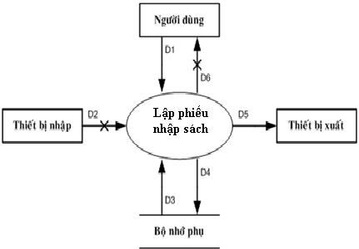

- Các ký hiệu
D1: Ngày nhập, danh sách với thông tin về 1 cuốn sách (stt, tên sách, thể loại, tác giả, số lượng )
D2: Không có
D3: Số lượng nhập tối thiểu, số lượng tồn hiện tại(D1), số lượng tồn quy định..
D4: D1 + Số lượng tồn hiện tại.
D5: D4
D6: Không có
- Thuật toán
- Nhận D1 từ người dùng.
- Kết nối cơ sở dữ liệu.
- Đọc D3 từ bộ nhớ phụ.
- Kiểm tra số lượng tồn có lớn hơn số lượng nhập tối thiểu hay không.
- Kiểm tra số lượng tồn hiện tại (D3) có nhỏ hơn số lượng tồn quy định hay không (D3)
- Nếu không thỏa tất cả các qui định trên thì tới Bước 10
- Tính số lượng tồn hiện tại = số lượng tồn cũ + số lượng nhập.
- Lưu D4 xuống bộ nhớ phụ.
- Xuất D5 ra máy in (nếu có yêu cầu).
- Đóng kết nối cơ sở dữ liệu.
- Kết thúc.

SƠ ĐỒ LUỒNG DỮ LIỆU CHO YÊU LẬP HÓA ĐƠN BÁN SÁCH
BM2: |  | Hóa Đơn Bán Sách
Họ tên khách hàng: |  |  |  | Ngày lập hóa đơn:
STT | Sách |  | Thể loại |  | Số lượng | Đơn giá
1
2
QĐ2: Chỉ bán cho các khách hàng nợ không quá 20.000 và đầu sách có lượng tồn sau khi bán ít nhất là 20.

- Hình vẽ

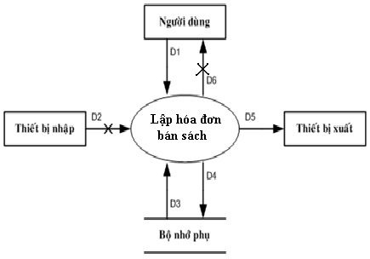

- Các ký hiệu
D1: Họ Tên khách hàng, ngày lập hóa đơn, danh sách với thông tin chi tiết về 1 cuốnsách ( Stt, tên sách, thể loại, số lượng, đơn giá )
D2: Không có
D3: Tiền nợ quy định, Tiền nợ cũ của khách hàng, Tiền nợ hiện tại của khách hàng, Tổng tiền phải trả cho hóa đơn này, Số lượng tồn quy định, Số lượng tồn trước khi bán. Số lượng tồn sau khi bán.
D4: D1 + Tổng tiền phải trả cho hóa đơn này + Tiền nợ hiện tại của khách hàng + Số lượng tồn sau khi bán.
D5: D4
D6: Không có

- Thuật toán

- Nhận D1 từ người dùng.
- Kết nối cơ sở dữ liệu.
- Đọc D3 từ bộ nhớ phụ.
- Kiểm tra Tiền nợ cũ của khách hàng có vượt qua Tiền nợ quy định hay không.
- Tính số lượng tồn sau khi bán = Số lượng tồn trước khi bán – Số lượng sách (D1)
- Kiểm tra số lượng tồn sau khi bán có nhỏ hơn số lượng tồn quy định hay không.
- Nếu không thỏa tất cả các qui định trên thì tới Bước 13.
- Tính Tổng tiền phải trả cho hóa đơn này = số lượng x đơn giá.
- Tính Tiền nợ hiện tại của khách hàng = Tiền nợ cũ của khách hàng + Tổng tiền phải trả cho hóa đơn này.
- Lưu D4 xuống bộ nhớ phụ.
- Xuất D5 ra máy in (nếu có yêu cầu).
- Trả D6 cho người dùng.
- Đóng kết nối cơ sở dữ liệu.
- Kết thúc.

SƠ ĐỒ LUỒNG DỮ LIỆU CHO YÊU CẦU LẬP DANH SÁCH SÁCH:
BM3: |  | Danh Sách Sách
STT | Tên Sách |  | Thể Loại | Tác Giả | Số Lượng
1
2

- Hình vẽ:
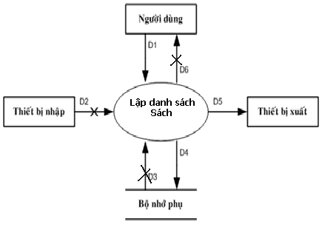
- Các ký hiệu
D1: Danh sách với thông tin chi tiết về 1 cuốnsách ( Stt, tên sách, thể loại, tác giả, số lượng)
D2: Không có
D3: Không có
D4: D1
D5: D4
D6: Không có
- Thuật toán:
- Nhận D1 từ người dùng.
- Kết nối cơ sở dữ liệu.
- Lưu D4 xuống bộ nhớ phụ.
- Xuất D5 ra máy in (nếu có yêu cầu).
- Trả D6 cho người dùng.
- Đóng kết nối cơ sở dữ liệu.
- Kết thúc.

SƠ ĐỒ LUỒNG DỮ LIỆU CHO YÊU CẦU LẬP PHIẾU THU TIỀN
BM4: | Phiếu Thu Tiền
Họ tên khách hàng: |  | Địa chỉ:
Điện thoại: |  | Email:
Ngày thu tiền: |  | Số tiền thu:
QĐ4: Số tiền thu không vượt quá số tiền khách hàng đang nợ
- Hình vẽ
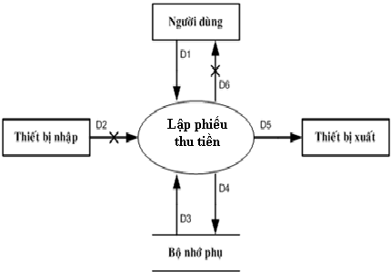

- Các ký hiệu
D1: Thông tin về khách hàng ( Họ tên khách hàng, địa chỉ, số điện thoại, ngày thu tiền, địa chỉ, Email, số tiền thu)
D2: Không có
D3: Số tiền khách hàng đang nợ, Số tiền nợ hiện tại của khách hàng.
D4: D1 + Số tiền khách hàng nợ hiện tại
D5: D4
D6: Không có
- Thuật toán
- Nhận D1 từ người dùng.
- Kết nối cơ sở dữ liệu.
- Đọc D3 từ bộ nhớ phụ.
- Kiểm tra qui định Số tiền thu có lớn hơn số tiền khách hàng đang nợ hay không.
- Nếu không thỏa tất cả các qui định trên thì tới Bước 10.
- Tính số tiền nợ hiện tại của khách hàng = Số tiền khách hàng đang nợ - Số tiền thu.
- Lưu D4 xuống bộ nhớ phụ.
- Xuất D5 ra máy in (nếu có yêu cầu).
- Đóng kết nối cơ sở dữ liệu.
- Kết thúc.

SƠ ĐỒ LUỒNG DỮ LIỆU CHO YÊU CẦU THAY ĐỔI QUY ĐỊNH
QĐ6: Người dùng có thể thay đổi các qui định như sau :
+ QĐ1 : Thay đổi số lượng nhập tối thiểu, lượng tồn tối thiểu trước khi nhập.
+ QĐ2 : Thay đổi tiền nợ tối đa, lượng tồn tối thiểu sau khi bán .
+ QĐ4 : Sử dụng hay không sử dụng qui định này.

- Hình vẽ
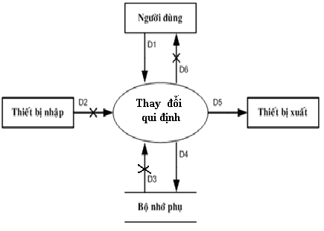

- Các ký hiệu
D1: Thông tin thay đổi quy định: Số lượng nhập tối thiểu, Số lượng tồn tối thiểu trước khi nhập, Tiền nợ tối đa, Số lượng tồn tối thiểu sau khi bán, sử dụng hay không sử dụng QĐ4
D2: Không có
D3: Không có
D4: D1
D5: D4
D6: Không có
- Thuật toán
- Nhận D1 từ người dùng.
- Kết nối cơ sở dữ liệu.
- Các giá trị thay đổi.
- Lưu D4 xuống bộ nhớ phụ.
- Xuất D5 ra máy in (nếu có yêu cầu).
- Đóng kết nối cơ sở dữ liệu.
- Kết thúc.

THIẾT KẾ DỮ LIỆU

BƯỚC 1: XÉT YÊU CẦU TIẾP NHẬN NHÂN VIÊN

Thiết kế dữ liệu với tính đúng đắn
- Biểu mẫu liên quan: BM1

BM1: |  | Phiếu Nhập Sách
Ngày nhập:
STT | Sách |  | Thể loại | Tác giả | Số lượng
1
2

- Sơ đồ luồng dữ liệu:

- Các thuộc tính mới:

Sach, TheLoai, TacGia, SoLuong, NgayNhap

- Thiết kế dữ liệu:

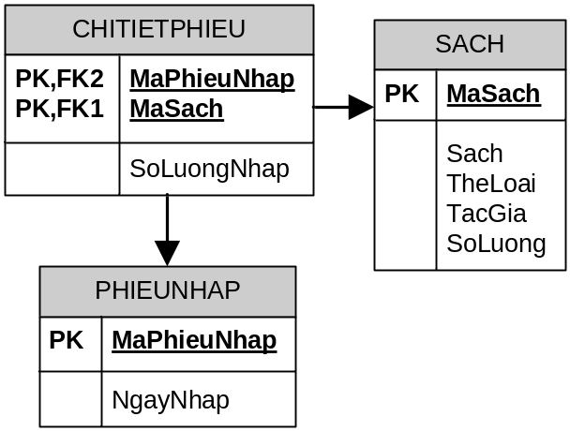

- Các thuộc tính trừu tượng: MaSach, MaPhieuNhap

- Sơ đồ logic:

Thiết kế dữ liệu với tính tiến hóa:
- Qui định liên quan: QĐ1
QĐ1: Số lượng nhập ít nhất lá 150. Chỉ nhập các đầu sách có lượng tồn ít hơn 300.
- Sơ đồ luồng dữ liệu:

- Các thuộc tính mới: TenTheLoai,SoLuongNhapToiThieu, TonToiDa, SoLuongTon, SoLuongTonQuyDinhNhapSach

- Thiết kế dữ liệu:
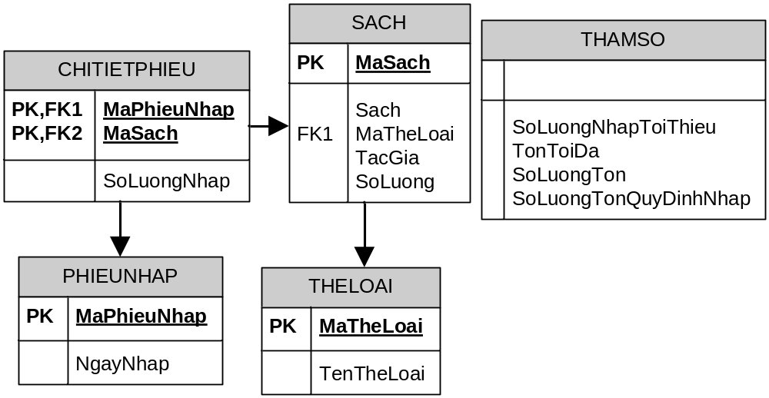
- Các thuộc tính trừu tượng: MaTheLoai
- Sơ đồ logic:

Thiết kế dữ liệu với tính đúng đắn(BM2):
- Biểu mẫu liên quan: BM2

BM2: |  | Hóa Đơn Bán Sách
Họ tên khách hàng: |  |  |  | Ngày lập hóa đơn:
STT | Sách |  | Thể loại |  | Số lượng | Đơn giá
1
2

- Sơ đồ luồng dữ liệu:
- Các thuộc tính mới: HoTenKhachHang, NgayLapHoaDon, DonGia
- Thiết kế dữ liệu:
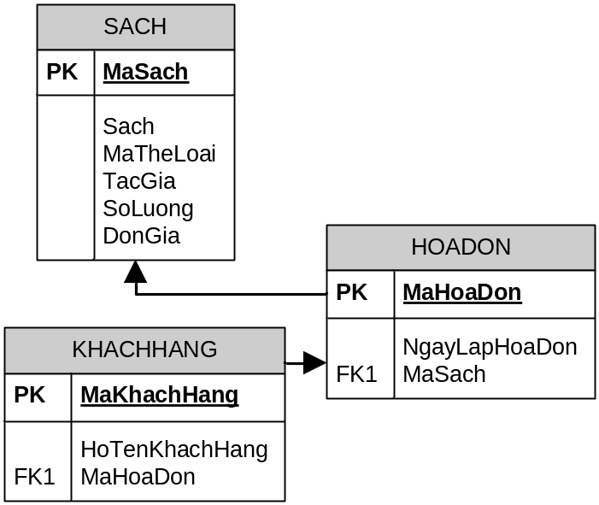

- Các thuộc tính trừu tượng: MaHoaDon, MaKhachHang
- Sơ đồ Logic:

Thiết kế dữ liệu với tính tiến hóa(QĐ2):
- Qui định liên quan: QĐ2
QĐ2: Chỉ bán cho các khách hàng nợ không quá 20.000 và đầu sách có lượng tồn sau khi bán ít nhất là 20.

- Sơ đồ luồng dữ liệu:

- Các thuộc tính mới: TenTheLoai, TienNoQuyDinh, TienNoCuCuaKhachHang, TienNoHienTaiCuaKhachHang,TongTienPhaiTraChoHoaDonNay, SoLuongTonQuyDinhBan, SoLuongTonTruocKhiBan, SoLuongTonSauKhiBan.
- Thiết kế dữ liệu:

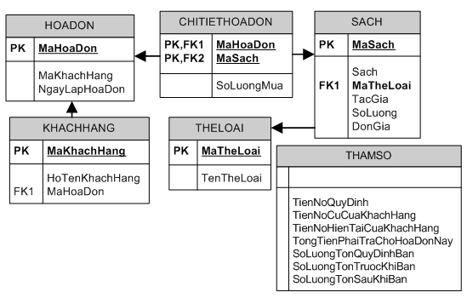
- Các thuộc tính trừu tượng: MaTheLoai
- Sơ đồ logic:

Thiết kế dữ liệu với tính đúng đắn(BM3):
- Biểu mẫu liên quan: BM3
BM3: |  | Danh Sách Sách
STT | Tên Sách |  | Thể Loại | Tác Giả | Số Lượng
1
2

- Sơ đồ luồng dữ liệu:
- Các thuộc tính mới: Sach, TheLoai, TacGia, SoLuong
- Thiết kế dữ liệu:
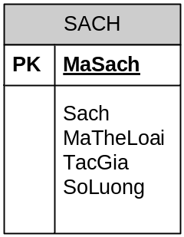

- Các thuộc tính trừu tượng: MaSach
- Sơ đồ Logic:

Thiết kế dữ liệu với tính đúng đắn(BM4):
- Biểu mẫu liên quan: BM4
BM4: | Phiếu Thu Tiền
Họ tên khách hàng: |  | Địa chỉ:
Điện thoại: |  | Email:
Ngày thu tiền: |  | Số tiền thu:

- Sơ đồ luồng dữ liệu:
- Các thuộc tính mới: DienThoai, NgayThuTien, DiaChi, Email, SoTienThu
- Thiết kế dữ liệu:
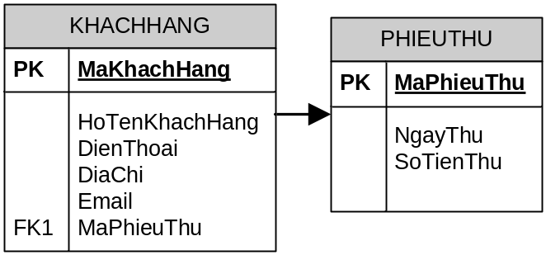

- Các thuộc tính trừu tượng: MaPhieuThu
- Sơ đồ Logic:

Thiết kế dữ liệu với tính tiến hóa(QĐ4):
- Qui định liên quan: QĐ4

QĐ4: Số tiền thu không vượt quá số tiền khách hàng đang nợ

- Sơ đồ luồng dữ liệu:

- Các thuộc tính mới: SoTienKhachHangDangNo, SoNoTienHienTaiCuaKhachHang
- Thiết kế dữ liệu:
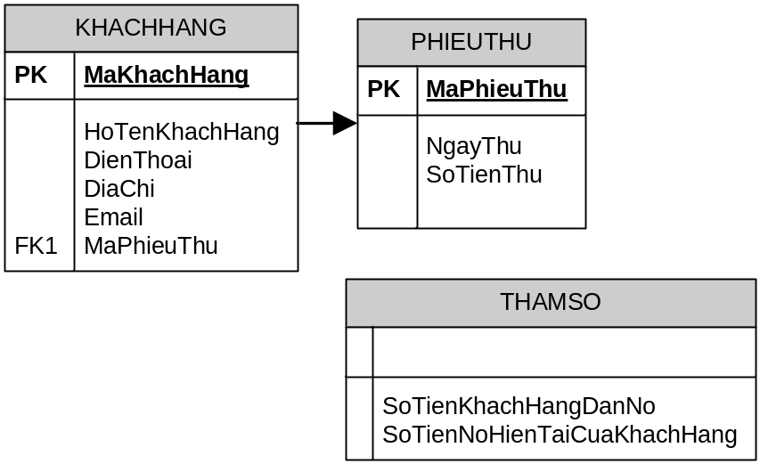

- Các thuộc tính trừu tượng:
- Sơ đồ logic:

Thiết kế dữ liệu với tính tiến hóa(QĐ6):
- Qui định liên quan: QĐ6

QĐ6: Người dùng có thể thay đổi các qui định như sau :
+ QĐ1 : Thay đổi số lượng nhập tối thiểu, lượng tồn tối thiểu trước khi nhập.
+ QĐ2 : Thay đổi tiền nợ tối đa, lượng tồn tối thiểu sau khi bán .
+ QĐ4 : Sử dụng hay không sử dụng qui định này.

- Sơ đồ luồng dữ liệu:

- Các thuộc tính mới:
- Thiết kế dữ liệu:
- Các thuộc tính trừu tượng:
- Sơ đồ logic:

THIẾT KẾ GIAO DIỆN

THIẾT KẾ MÀN HÌNH CHÍNH

Màn hình phiếu nhập sách với tính đúng đắn:
BM1: |  | Phiếu Nhập Sách
Ngày nhập:
STT | Sách |  | Thể loại | Tác giả | Số lượng
1
2

Phiếu Nhập Sách
Ngày nhập:
Mã sách(hoặc tên sách,…:
Số lượng nhập:

Màn hình phiếu nhập sách với tính tiện dụng và hiệu quả:
Phiếu Nhập Sách
<Ngày Hệ Thống>

Ngày nhập:
Mã sách(hoặc tên sách,…):
STT | Sách | Thể loại | Tác giả | Số lượng
1
2

Màn hình Hóa đơn bán sách với tính đúng đắn:
BM2: |  | Hóa Đơn Bán Sách
Họ tên khách hàng: |  |  |  | Ngày lập hóa đơn:
STT | Sách |  | Thể loại |  | Số lượng | Đơn giá
1
2

Hóa Đơn Bán Sách
Họ tên khách hàng:
Ngày lập hóa đơn:
Mã sách(hoặc tên sách,..):
Số lượng bán:
Đơn giá:

Màn hình Hóa đơn bán sách với tính tiện dụng và hiệu quả:
Hóa Đơn Bán Sách
Mã Hóa Đơn:
Mã khách hàng:
Ngày lập hóa đơn:
Mã sách(hoặc tên sách,..):
STT | Sách | Thể loại | Số lượng | Đơn giá
1
2

Màn hình danh sách Sách (tra cứu sách) với tính đúng đắn:
BM3: |  | Danh Sách Sách
STT | Tên Sách |  | Thể Loại | Tác Giả | Số Lượng
1
2

Tra cứu sách
Mã sách:

Màn hình danh sách Sách (tra cứu sách) với tính tiện dụng và hiệu quả:
Tra cứu sách
Mã sách:
Tên sách:
Tác giả:
Thể loại:
Số lượng:
STT | Tên Sách | Thể Loại | Tác Giả | Số Lượng
1
2

Màn hình phiếu thu tiền với tính đúng đắn:
BM4: | Phiếu Thu Tiền
Họ tên khách hàng: |  | Địa chỉ:
Điện thoại: |  | Email:
Ngày thu tiền: |  | Số tiền thu:
Phiếu Thu Tiền
Mã khách hàng:
Ngày thu tiền:
Số tiền thu:

Thiết kế màn hình phiếu thu tiền với tính hiệu quả và tiện dụng:
Phiếu Thu Tiền

Mã khách hàng:

Điện thoại:

Địa chỉ

Email:
<Ngày hệ thống>
Ngày thu tiền:
Số tiền thu:

THIẾT KẾ XỬ LÝ

THIẾT KẾ MÀN HÌNH CHÍNH

Thiết kế màn hình chính với tính đúng đắn:
Lập phiếu nhập sách.
Hóa đơn bán sách
Danh sách sách (tra cứu sách)
Phiếu thu tiền

Thiết kế màn hình chính với tính tiện dụng và hiệu quả:
Hệ thống:
- Phân quyền
- Thay đổi quy định
- Thoát
Quản lý:
- Sách:
- Phiếu nhập sách.
- Hóa đơn bán sách.
- Danh sách sách.
- Quản lý sách.
- Khách hàng:
- Quản lý khách hàng.
- Danh sách khách hàng.
- Lập phiếu thu tiền.
- Thể loại:
- Quản lý thể loại.
Tra cứu:
- Danh sách sách
- Danh sách khách hàng

Báo cáo:
- Lập báo cáo tồn.
- Lập báo cáo công nợ
Trợ giúp:
- Trợ giúp.
- Về chương trình.

Thiết kế xử lý cho màn hình Lập phiếu nhập sách :

Bước 1 : bổ sung các nút xử lý trên màn hình lập phiếu nhập sách :
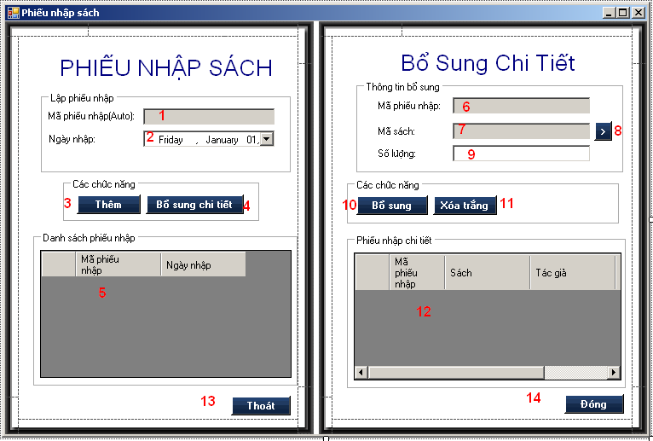
- Nút xử lý nghiệp vụ
- Nút xử lý hệ thống
- Nút xử lý chất lượng

Bước 2 : lập danh sách các xử lý trên màn hình Lập phiếu nhập sách :
STT | Tên xử lý | Điều kiện gọi thực hiện | Ghi chú
1 | Nạp mã phiếu | Khi người dùng nhấp vào nút thêm.
2 | Nạp ngày nhập | Khi form này được load lên.
3 | Tạo phiếu thu | Khi người dùng nhấn vào nút Thêm . | Xử lý chính
4 | Nạp mã phiếu từ danh sách lên ma phiếu nhập chi tiết | Khi người dùng nhấn vào nút Bổ sung chi tiết. | Nút này dùng để bổ sung chi tiết.
7 | Nạp mã sách. | Khi người dùng nhấn vào nút >(số 8) và chọn trong danh sách sách.
9 | Bổ sung chi tiết phiếu nhập | Khi người dùng nhấn vào nút Bổ sung | Xử lý chính
13 | Đóng thoát chương form này | Khi người dùng nhấn vào nút Thoát
14 | Đóng phần form bên trái | Khi người dùng nhấn vào nút Đóng

Bước 1 : bổ sung các nút xử lý trên màn hình hóa đơn bán sách :
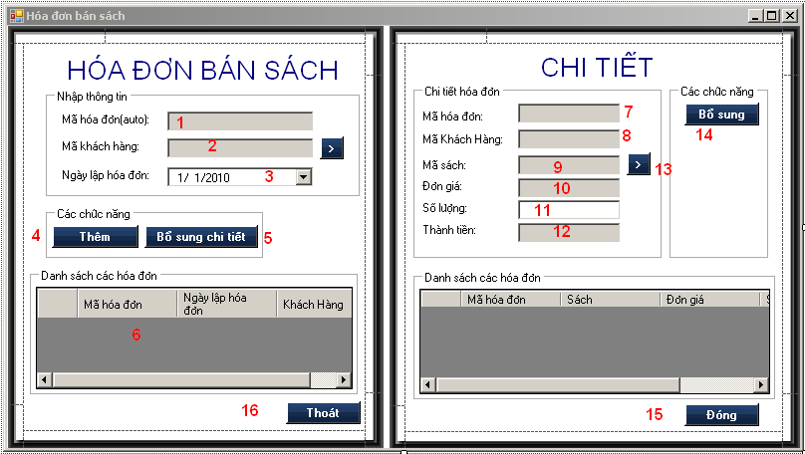
- Nút xử lý nghiệp vụ
- Nút xử lý hệ thống
- Nút xử lý chất lượng

Bước 2 : lập danh sách các xử lý trên màn hình Lập hóa đơn bán sách :
STT | Tên xử lý | Điều kiện gọi thực hiện | Ghi chú
1 | Nạp mã hóa đơn | Khi form load.
2 | Nạp mã khách hàng. | Khi người dùng nhấn vào nút > và chọn từ danh sách khách hàng.
3 | Nạp ngày lập hóa đơn | Khi form load.
4 | Tạo hóa đơn. | Khi người dùng nhấn vào nút Thêm
5 | Bổ sung các thông tin chi tiết. | Để bổ sung những thông tin chi tiết khi người dùng nhấn vào nút Bổ sung chi tiết. | Xử lý chính
6 | Nạp danh sách các hóa đơn | Khi form load và khi thêm hóa đơn
7 | Nạp mã hóa đơn để bổ sung chi tiết. | Khi người dùng nhấn vào nút Thêm hoặc nút bổ sung chi tiết.
8 | Nạp mã khách hàng để bổ sung chi tiết. | Khi người dùng nhấn vào nút Thêm hoặc nút bổ sung chi tiết.
9 | Nạp mã sách | Khi người dùng nhấn nút > (13) và chọn danh sách từ Danh sách sách.
10 | Nạp đơn giá | Khi người dùng nhấn nút > (13) và chọn danh sách từ Danh sách sách.
11 | Nạp số lượng | Người dùng nhập vào.
12 | Thành tiền | Khi đã có đơn giá và sau đó người dùng nhập số lượng.
13 | Mở form Danh sách sách | Khi người dùng nhấn vào nút > 13.
14 | Bổ sung chi tiết phiếu. | Khi người dùng nhấn vào nút Bổ sung để ghi xuống csdl. | Xử lý chính
15 | Giấu đi phần form bên trái | Khi người dùng nhấn vào nút đóng
16 | Đóng form này | Khi người dùng nhất vào nút thoát.

Bước 1 : bổ sung các nút xử lý trên màn hình danh sách Sách (tra cứu sách):
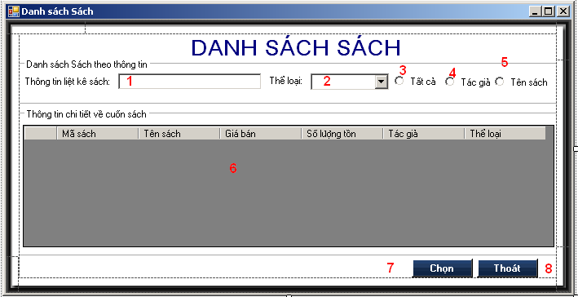

Bước 2 : lập danh sách các xử lý trên màn hình Lập danh sách sách (tra cứu sách) :
STT | Tên xử lý | Điều kiện gọi thực hiện | Ghi chú
1 | Nạp thông tin tìm kiếm | Khi người dùng nhấn vào 1 trong 2 cái radiobutton 4, 5
2 | Nạp thông tin liệt kê sách theo thể loại. | Khi form load.
3 | Hiển thị tất cả sách | Khi người dùng nhấn vào radiobutton tất cả.
4 | Hiển thị danh sách theo tác giả | Khi người dùng chọn RadioButton Tác giá và nhập vào thông tin liệt kê sách.
5 | Hiển thị danh sách theo Tên sách. | Khi người dùng chọn RadioButton Tên sách Tác giá và nhập vào thông tin liệt kê sách.
6 | Nạp danh sách sách. | Khi form load và khi người dùng tìm kiếm.
7 | Kết thúc | Khi người dùng nhấp vào nút Thoát

Bước 1 : bổ sung các nút xử lý trên màn hình phiếu thu tiền:
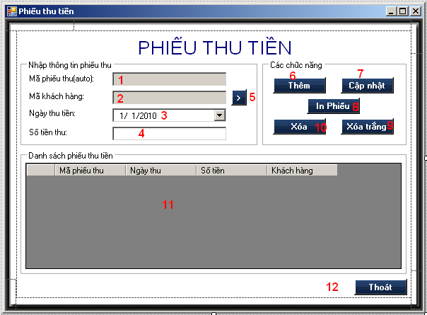

Bước 2 : lập danh sách các xử lý trên màn hình phiếu thu tiền :
STT | Tên xử lý | Điều kiện gọi thực hiện | Ghi chú
1 | Nạp mã phiếu | Khi người dùng nhấn vào nút thêm để tạo phiếu thu mới.
2 | Nạp mã khách hàng. | Khi người dùng nhấn vào nút >(5) để chọn danh sách khách hàng.
3 | Lấy ngày hiện hành của hệ thống | Khi màn hình Lập phiếu thu tiền được khởi động
4 | Nạp số tiền thu | Khi nhấn dùng nhấn vào nút Thêm
5 | Lấy mã khách hàng | Khi người dùng nhấn vào nút >(5) sau đó chọn vào danh sách để lấy mã khách hàng.
6 | Lập phiếu thu tiền | Khi người dùng nhấp vào nút Thêm | Xử lý chính
7 | Cập nhập phiếu thu tiền | Khi người dùng nhấp vào nút Cập Nhật
8 | In phiếu | Khi người dùng nhấn vào nút In Phiếu
9 | Xóa trắng các ô nhập | Khi người dùng nhấp vào nút Xóa trắng
10 | Xóa hóa đơn | Khi người dùng nhấn vào nút xóa
11 | Hiển thị danh sách các phiếu thu tiền. | Khi form load hoặc khi nhấn vào các nút thêm, xóa, cập nhật.
12 | Kết thúc | Khi người dùng nhấp vào nút Thoát

